Адреса внимания 1 (26369// Среда, 6 января 2016 // образование Кузбасс

Как можно говорить про классика?

В кемеровской школе №92 проводы 2015 года совместили с завершением Года литературы. Учебное заведение на один день превратилось в театр с большими и малыми залами. На переменах каждый класс, выйдя в коридор, разыгрывал какую-нибудь сценку из известных произведений. А в некоторых классах вообще вместо уроков. Задействована была практически вся школа.
Пока Ося занят...
...В фойе на балу, который открыл:) Маргарита из романа Ми хаила Булгакова, собрались персонажи самых разных произ- ведений разных эпох. Рассказы вали о ceбe и своих создателях-авторах и о фоновых исторических событиях. Танцевали вальсы, танго и менуэт, инсценировали эпизоды из книг и «окололитературной реальности»
- Вы кто? спрашиваю маленькую хрупкую девчушку в шляпке и платье в стиле начала XX века.
- Я Лиля Брик, - кокетливо улыбнулась девушка. - А вон стоит Владимир Владимирович…
- А где же ваш Ося Брик? - выясняю глубину познаний школьницы.
А он сегодня занят, мы без него пришли, - подыграла мне девушка.
Я тем временем бросила взгляд на того парня, которого Лиляна звала Владимиром Владимировичем. И правдавылитый Маяковский, с таким же острым взглядом! Да и на других школьниках костюмы замечательные, и в роль ребята вошли хорошо. Были там и Евгений Базаров с Павлом Кир- сановым из романа «Отцы и дети» Тургенева, и Александр Чацкий из «Горя от ума» Грибоедова, и На- таша Ростова и Анатоль Курагинс Пьером Везуховым из «Войны и мира» Голстого.
При этом очень много и очень воодушевленно ребята декламировали. Даже мальчишка-зритель у меня за спиной восхищенно прошептал: «Надо же.всё выучили, ни разу не сбились».
Брат Пушкин
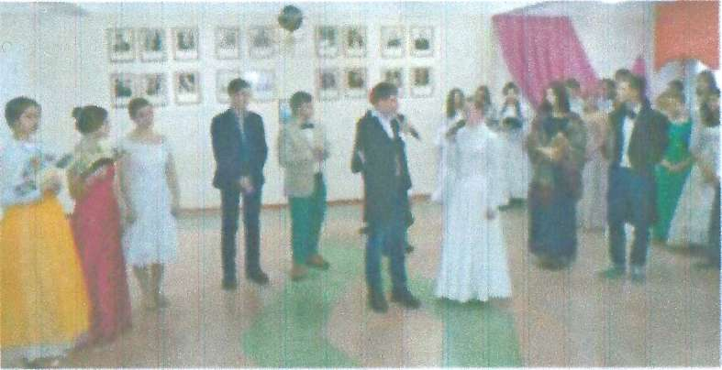А Пушкин с Лермонтовым везде ходили парой: актеры учатся в одном классе - 11 «Б». Валерий Яковлев играл старшего классика. Павел Номоконов - младшего. А мне стало интересно: помогло ли ребятам «вживание» в роли заинтересоваться творчеством поэтов? Оказалось, что частично.
- Я, если честно, стал в этом году просто лермонтоведом, - признался Павел Номоконов.Лермонтов теперь мой любимый писатель.Нравится у него всё-и «Герой нашего времени», и лирика.На мой интерес повлияло открытие Года литературы в школе, в феврале. Я там тоже был Лермонтовым
А вот Валерий Яковлев (Пушкин) восхищен своим героем больше как человеком.
-Но ведь говорят, что характер то у Александра Сергеевича был трудный…-пытаюсь вывести пар ня на раздумья о сложностях отношений «гения и толпы».
-Да что вы! -возмутился он в ответ. -Нельзя так говорить про Пушкина. Он великий человек. И мог бы еще больше сделать, если бы не одна ситуация с Дантесом.
Хотя поэзию великого человека, по собственному признанию юноши, он пока не очень осмыслил и прочувствовал.
Год прошел не зря
По наблюдениям учителей, за минувший год читающих в школе стало больше.
Как рассказала педагог дополнительного образования Виктория Кисиль, время между открытием Года литературы и его завершением было наполнено событиями вроде и традиционными, но явно полезными: разными чтениями,конкурсами чтецов, сочинениями на тему «Год литературы» и многим другим. А у театральных постановок при этом, вероятно, самая важная роль. Во многом потому, чторебенок,.входя в образ, который должен сыграть, углубленно изучает произведение, погружается и в ткань текста, и в биографию автора.
В 92-й школе есть Школьная просветительская организация, которая занимается развитием у детей интеллектуальных и творческих способностей. Кстати, замечательные литературно-театральные представление детям помогли подготовить вовсе не профессиональные актеры, а школьные учителя Ирина Аврамчук(руководитель ЩДЮПО «Знай-ка!»)и Надежда Ромашкина.
• И погружение в «зрелищную» литературу в 92-й школе с наступлением нового, 2016 года не закончилось.Поскольку он объявлен Годом российского кино, дети будут теперь знакомиться с экранизацией книг. А возможно, и сами еще придумают что-нибудь необычное.
Татьяна Фомина.

